

Piaseczno, 18 września 2012 r.
Informacja prasowa

Sphinx: rusza nowa kampania telewizyjna

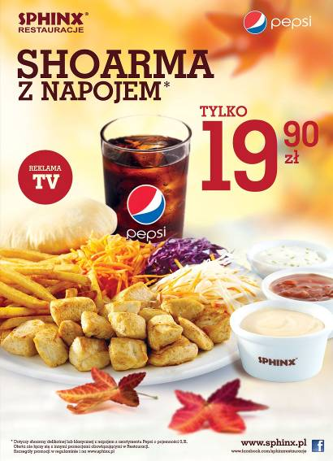
Sphinx, sieć restauracji należąca do Sfinks Polska, ruszył z telewizyjną kampanią reklamową, w której przez ponad trzy tygodnie będzie promować zestawy dań z napojami. W ramach kampanii są wyświetlane dwa spoty reklamujące kultowe danie sieci Sphinx - shoarmę - z napojem z asortymentu Pepsi oraz z piwem Okocim. Spot promujący zestaw z piwem będzie emitowany od poniedziałku do czwartku po godz. 20, a reklama zestawu w napojem bezalkoholowym będzie się pojawiać od piątku do niedzieli przez cały dzień. Kampania w telewizji potrwa do 10 października, choć promocje w restauracjach będą obowiązywały dłużej. Spoty są wsparte dodatkowymi działaniami w lokalach (plakaty, podkładki, roll-upy), na stronie www.sphinx.pl, na profilu sieci na Facebooku, a także działaniami PR.

Spoty sieci Sphinx będą emitowane na ponad 40 kanałach. Wśród nich są TVN oraz kanały tematyczne tej stacji, kanały z serii Discovery, a także filmowe, rozrywkowe i sportowe, jak Ale Kino, Canal+, Canal+Sport, Orange Sport, MTV Polska, BBC Entertainment, Kuchnia.tv i inne. Kreacją i produkcją spotów zajął się Vision Media, a planowaniem i zakupem mediów Starcom. Materiały BTL wykorzystywane w restauracjach i inne grafiki przygotował dział marketingu Sfinks Polska, natomiast działania PR realizuje agencja Practum Consulting.


- Ruszamy z jesienną odsłoną kampanii reklamowej restauracji Sphinx. Poprzednia, przeprowadzona w kwietniu, przyniosła pozytywne efekty i teraz chcemy je dodatkowo wzmocnić. Intencją przyświecającą najnowszej kampanii było pokazanie, że Sphinx to świetne miejsce spotkań, gdzie w miłej atmosferze można spędzić czas z przyjaciółmi lub rodziną. Do odwiedzin w naszych restauracjach chcemy zachęcić zarówno stałych gości, jak i osoby, które jeszcze nigdy u nas nie były. Z myślą o obu tych grupach klientów i we współpracy z naszymi dostawcami, PepsiCo oraz Carlsberg, przygotowaliśmy promocyjne zestawy, które będzie można zobaczyć między innymi na spotach - mówi Dorota Cacek, wiceprezes Sfinks Polska, spółki do której należą sieci Sphinx, WOOK i Chłopskie Jadło.

W ramach kampanii Sphinx zachęca do zakupu swojej najpopularniejszej potrawy – shoarmy. Klient, który zamówi dwa dowolne dania z grupy Pozycje Kultowe otrzyma gratis półtoralitrowy dzban piwa Okocim. Ta promocja jest dostępna jedynie dla osób pełnoletnich. Druga promowana oferta to shoarma delikatna lub klasyczna z dowolnym napojem 0,3l z asortymentu Pepsi za 19, 90 zł.

Spoty reklamowe restauracji Sphinx:
http://www.youtube.com/watch?v=otCnraTYR98
http://www.youtube.com/watch?v=wBv5iGmvKGM

***
Sfinks Polska zarządza 110 restauracjami na terenie Polski, w tym siecią 95 restauracji Sphinx (segment casual dining), 8 restauracjami Chłopskie Jadło (segment premium) i 7 restauracjami WOOK (segment casual dining). Pod względem wielkości sprzedaży oraz liczby restauracji, Sphinx jest największą w Polsce siecią typu casual dining. Sfinks Polska jest jednocześnie trzecią pod względem przychodów firmą gastronomiczną w Polsce.

